«Кейс-занятия по хореографии в дистанционном режиме.
«Кейс-занятия по хореографии в дистанционном режиме.
педагога дополнительного образования Кондраковой С.В.

В связи с эпидемиологической обстановкой, сложившейся в мире и переходом городских учреждений дополнительного образования на дистанционный формат обучения, передо мной как педагогом объединения «Бальный танец», появились новые задачи по организации образовательного процесса.
Так как общеразвивающая программа по хореографии ориентирована на коллективное творчество и коммуникации, потребовалась ее адаптация к новым условиям реализации с тем, чтобы разобщенность детей, невозможность проводить сводные репетиции, концерты и гастроли не снизили интерес и мотивацию детей, отрицательно не сказались на их физическом здоровье.
В объединении занимается 50 детей в возрасте от 5 до 14 лет, и в период перехода на дистанционный режим занятия в объединении были организованы удаленно.
С целью сохранения потенциала коллектива, поддержания обучающихся в хорошей физической форме и профилактики малоподвижного образа жизни, мною был разработан модуль дистанционного обучения по хореографии «Дистант». Из предлагаемых современных форм дистанционной работы с детьми, я выбрала наиболее приемлемые для проведения занятий по хореографии формы, и включила их в дистанционный модуль.
Такой формой стали:
- кейс-занятия (через Viber).

Мною был сделан вывод, что кейс-занятия, основанные на «кейс-технологии», которая заключается в создании и комплектации учебно-методических материалов в специальный набор (кейс) и их передаче (пересылке) обучающимся - это наиболее эффективный способ взаимодействия с учениками. Кейс-занятия имеют ряд преимуществ:
- возможность выполнять задания в любое удобное время;
- отсутствие зависимости от стабильности и скорости сети Интернета;
- методический инструмент для творческого развития детей и их сотворчества с педагогом.

Алгоритм использования кейс-занятий для дистанционной работы по хореографии:
1) Подготовка и размещение практического и теоретического материала через Viber. Запись видео упражнений и комбинаций, выполняемых мною и детьми, запись основных учебно-тематических блоков: партерная гимнастика, танцевальные игры, комплекс растяжки, тренажный комплекс, танцевальные элементы.

2) Дети составляют и выполняют свои индивидуальные комплексы упражнений, используя приемы варьирования и изменения порядка движений. Затем видео своего варианта занятия предлагают для выполнения в группе.

3) Обратная связь и оценивание результатов работы осуществляется с помощью мобильного мессенджера Viber. В подтверждение выполненных творческих заданий дети присылают фото и видео-отчеты в чат, проводят анализ по исполнению своих заданий и заданий других ребят.
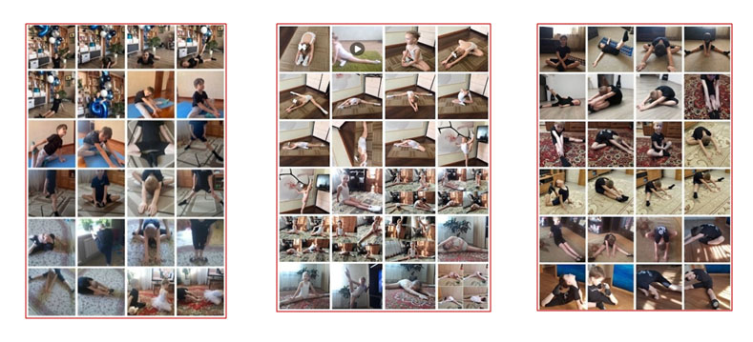
Результатом реализации модуля «Дистант» и проведения кейс-занятий стало – 100% посещение детьми онлайн занятий, сохранение интереса детского коллектива к хореографии, что свидетельствует о мотивации детей вести здоровый образ жизни и сохранять физическую форму для продолжения танцевальной деятельности.

Список литературы:
- Каратаев А.А. Обучение хореографическому творчеству с применением информационных технологий //Молодой ученый. - 2015. https://moluch.ru/archive/92/19859/
- Щуров Р.Н. Дистанционные уроки по хореографии: плюсы и минусы //Журнал «Актуальные исследования», - 2020. https://apni.ru/article/1207-distantsionnie-uroki-po-khoreografii-plyusi

